Программы Немецкого культурного центра
им. Гёте в России для российских немцев 2014

Стипендии на обучение в Центрах изучения немецкого языка в России

Немецкий культурный центр им. Гёте предлагает всем заинтересованным представителям российских немцев и руководителям российско-немецких организаций обучение на курсах немецкого языка (семестр или триместр) в одном из Центров немецкого языка в России в соответствии с уровнем владения языка соискателя. Целью является углубление знания немецким языком и подготовка к экзаменам на международные сертификаты. Стипендия включает в себя стоимость языкового курса и экзамена в период с февраля по декабрь 2014 года.
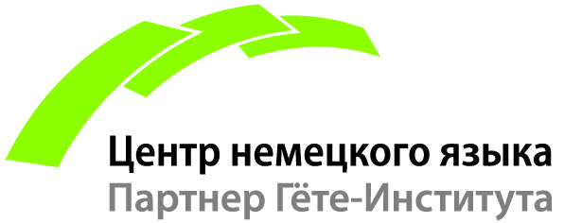 | Центры изучения немецкого языка (SLZ) – партнеры Немецкого культурного центра им. Гёте в России – предлагают курсы немецкого языка в 18 городах РФ по программе, соответствующей стандартам качества Гёте-Института  www.goethe.de/russland/sprachlernzentren  www.курсы-немецкого-языка.рф
Условия для подачи заявки:
- Возраст до 45 лет
- Активное участие в проектах российско-немецких организаций
- Рекомендация одной из перечисленных ниже организаций

Заявка / срок подачи:
Соискатели направляют до 10.01.2014 в Немецкий культурный центр им. Гёте Н. Квилидзе Natascha.Kvlividze@Moskau.goethe.org следующие документы:
1. заполненную заявку (см.: www.goethe.de/russland/minderheit)
2. рекомендательное письмо:
- от руководителя одного из Центров немецкого языка или иной партнерской организации Немецкого культурного центра им. Гёте
- от представителя Немецкого культурного центра им. Гёте или от какой-либо другой немецкой посреднической организации
- от представителя МСНК, российско-немецкой организации или немецкого предприятия в России
Соглашение:
Центр немецкого языка подтверждает соискателю получение стипендии на языковой курс Немецкого культурного центра им. Гёте, а стипендиат, со своей стороны, подписывает согласие с условиями обуче-ния на курсах. Это взаимное соглашение заключается между Центром немецкого языка и стипендиатом.

Поощрительная стипендия:
При условии хорошей посещаемости и успеваемости стипендиат имеет возможность получить по реко-мендации Центра немецкого языка дополнительную стипендию на следующий курс обучения в центре или в одном из Гёте-Институтов в Германии. Право окончательного решения относительно поощрительной стипендии сохраняет за собой Немецкий культурный центр им. Гёте в Москве.

Дополнительные предложения:
Все, кто заинтересован в дальнейшем изучении немецкого языка, но проживает в городах, где нет Центров немецкого языка, могут повысить свои знания на комбинированных интенсивных курсах, которые предлагает Немецкий культурный центр им. Гёте совместно с МНСК. Заявление в произвольной форме можно направить в МНСК на имя г-жи Н. Черепановой: spko@ivdk.ru до 10.01.2014.

Стипендии на обучение на курсах в Гёте-Институтах в Москве и Петербурге не предоставляются.
Informationen und Kontakte unter: www.goethe.de/russland/minderheit

